KARTA ZGŁOSZENIA  na:  Jakubowy Rodzinny Rajd Rowerowy 2022 | 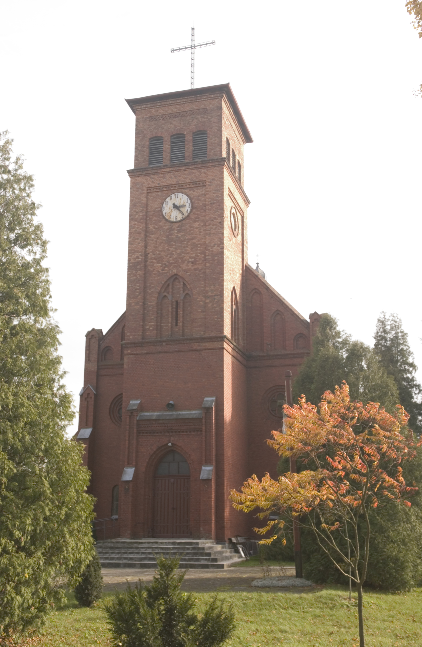

1. Nazwisko:

2. Imię: |  |  |  |  |  |  |  |  |  |  |  |  |  |  |  |  |  |  |  |  |  | 3. Data ur.:
 |  |  |  |  |  |  |  |  |  |  |  |  |  |  |  |  |  |  |  |  |  |  |  |  |  | - |  |  | -

4. Miejscowość zamieszkania
7. | Pod moją opieką podczas rajdu będą przebywać n/w niepełnoletni członkowie rodziny:  (Imię, nazwisko i data urodzenia)  - .......................................................................................................................... ...........................  - .....................................................................................................................................................  - .....................................................................................................................................................  za których biorę podczas rajdu pełną odpowiedzialność.

8. Uwagi :
Wypełniona i podpisana karta zgłoszenia musi być dostarczona do organizatora najpóźniej w dniu rajdu, tj. 12.06.2022r. do godz. 12.50.

Osoby bez kart zgłoszenia nie mogą wziąć udziału w rajdzie.

Oświadczam, że zapoznałem/am się z regulaminem Jakubowego rodzinnego rajdu rowerowego dostępnym na odwrocie lub na stronach: www.sicienko.pl oraz znam przepisy o ruchu drogowym, których bezwzględnie w czasie rajdu zobowiązuje się - wraz z osobami wymienionymi w pkt. 7 - przestrzegać.

Zgłaszając się do rajdu akceptuję i zobowiązuję się (wraz z osobami wymienionymi w pkt. 7) do postępowania zgodnego z regulaminem, postanowieniami organizatorów, przepisami prawa. Zdaję sobie sprawę z czekającego mnie/nas* wysiłku, zmęczenia oraz warunków atmosferycznych. W rajdzie startuję/startujemy* na własną odpowiedzialność i ryzyko, pozwala mi/nam* na to mój/nasz* stan zdrowia. Jestem świadomy specyfiki i niebezpieczeństw jakie niesie ze sobą udział w rajdzie. Przez akceptację niniejszego zgłoszenia uczestnik zrzeka się prawa dochodzenia prawnego lub zwrotnego od organizatora lub jego zleceniobiorców w razie wypadku lub szkody związanej z zawodami. Przyjmuję do wiadomości, że w razie wypadku nie mogę wnosić żadnych roszczeń w stosunku do organizatora.

Data: _______________ Podpis: ___________________

* nie potrzebne skreślić

data otrzymania karty NR STARTOWY
pola żółte/szare wypełniają organizatorzy

REGULAMIN Jakubowego rodzinnego rajdu rowerowego (impreza o charakterze religijnym)
I. Cel imprezy
1. Rozwój kultury chrześcijańskiej, propagowanie wartości religijnych oraz wzmocnienie roli rodziny w procesie katolickiego wychowanie dzieci i młodzieży, wspieranie głównych czynników chroniących rodzinę (więzi rodzinnych).
2. Popularyzacja bezpiecznej turystyki rowerowej w gronie rodziny, promocja zdrowego stylu życia bez alkoholu i używek oraz realizacja systemu profilaktyki gminnej w odniesieniu do uzależnień.
3. Popularyzacja walorów krajobrazowych gminy Sicienko.
4. Upowszechnianie zorganizowanych form turystyki i krajoznawstwa.
5. Poznawanie zasad bezpieczeństwa ruchu drogowego.
II. Nazwa imprezy
JAKUBOWY RODZINNY RAJD ROWEROWY (podstawa prawna: art. 16 ust. 1 ustawy w ustawie z dnia 17 maja 1989 r. o stosunku państwa do Kościoła Katolickiego w Rzeczypospolitej Polskiej, tj. Dz.U. z 2019r. poz. 1347 ze zm.).
III. Termin imprezy
• 12 czerwca 2022 r. (niedziela)
IV. Miejsce i ilość uczestników
1. Zbiórka uczestników - godz. 12.00.
2. Start rajdu - godz. 13.00 - plac przy Świetlicy Wiejskiej w Dąbrówce Nowej.
3. Ilość uczestników – ok. 100 rowerzystów
V. Organizator
1. Parafia Rzymsko – Katolicka w Dąbrówce Nowej (przy współudziale Gminy Sicienko, Koła Gospodyń Wiejskich w Dąbrówce Nowej, Sołectwa Dąbrówka Nowa, Stowarzyszenia „Nasza Gmina Sicienko”, OSP Wojnowo, Harcerzy z Drużyny Szare Szeregi w Kruszynie i Policjantów z Komisariatu Policji w Koronowie).
2. Osoby funkcyjne i kontaktowe:
• ks. Maciej Chmielewski - kierownik rajdu;
• Piotr Chudzyński - zastępca kierownika rajdu;
• Leszek Przybysz - zastępca kierownika rajdu.
VI. Trasa rajdu
1. Trasa rajdu jest wytyczona przez organizatora i przebiega drogami, zgodnie z mapą stanowiącą załącznik do niniejszego regulaminu (dostępną u organizatora)
2. Organizator zastrzega sobie możliwość zmiany trasy rajdu.
VII. Program rajdu
- 12.00 – Msza św. w kościele pw. Św. Jakuba Mniejszego Apostoła w Dąbrówce Nowej;
- 13.00 – powitanie gości i wyjazd rajdu;
- ok. 14.00 – postój w Wierzchucinku, gra terenowa dla dzieci;
- ok. 16.00 – ognisko, śpiewanie pieśni religijnych i turystycznych, poczęstunek i napoje (teren wokół Świetlicy Wiejskiej w Dąbrówce Nowej);
- 17.00 – zakończenie rajdu.
Organizator zastrzega sobie możliwość zmiany programu rajdu. Informacja o zmianach programu dostępna będzie na stronach internetowych, o których mowa w pkt. VI.1, lub zostanie przekazana ustnie w dniu rajdu.
VIII. Warunki uczestnictwa w rajdzie
1. Uczestnictwo w rajdzie jest nieodpłatne.
2. Prawo do udziału startu mają osoby, które ukończyły 18 lat.
3. Osoby w wieku poniżej 18 roku życia biorą udział w rajdzie tylko pod stałą opieką osoby dorosłej.
4. Każdy uczestnik rajdu ma obowiązek zapoznać się z regulaminem rajdu dostępnym na stronie www.sicienko.pl
i Facebook’u Gminy Sicienko, OSP Wojnowo, Sołectwa Dąbrówka Nowa i Parafii Dąbrówka Nowa lub w dniu rajdu do godz. 12.50.
5. Zgłoszenie do rajdu można dokonać do dnia 12.06.2022 r. do godz. 12.50.
6. Przez zgłoszenie się do rajdu, każdy uczestnik akceptuje w całości warunki regulaminu i poniższą klauzule.

Uczestnik zgłaszając się do rajdu akceptuje w całości regulamin i następującą klauzulą:
Organizator, wszystkie osoby z nim współpracujące, a także osoby związane z przeprowadzeniem i organizacją JAKUBOWEGO RODZINNEGO RAJDU ROWEROWEGO nie ponoszą odpowiedzialności względem uczestników za szkody osobowe, rzeczowe i majątkowe, które wystąpią przed, w trakcie lub po rajdzie. Uczestnicy startują na własną odpowiedzialność. Uczestnicy ponoszą odpowiedzialność cywilną i prawną za wszystkie szkody. Przez akceptację niniejszej deklaracji uczestnicy zrzekają się prawa dochodzenia prawnego lub zwrotnego od organizatora lub jego zleceniobiorców w razie wypadku lub szkody związanej z zawodami. Przyjmuję do wiadomości, że w razie wypadku nie mogę wnosić żadnych roszczeń w stosunku do organizatora. Przyjmuję do wiadomości, że należy przestrzegać zarządzeń służb porządkowych oraz warunków regulaminu.
Zgadzam się z warunkami uczestnictwa i zgłaszam swoje uczestnictwo. W przypadku startu osób poniżej 18 roku życia - biorą udział w rajdzie pod opieka osoby dorosłej.
Zdjęcia, nagrania filmowe oraz wywiady z moją osobą, a także wyniki z moimi danymi osobowymi mogą być wykorzystane przez prasę, radio i telewizję.
Swoim zgłoszeniem zapewniam, że zapoznałem się z wszystkimi warunkami regulaminu JAKUBOWEGO RODZINNEGO RAJDU ROWEROWEGO i akceptuję go w całości.
IX. Uczestnicy rajdu zobowiązani są do:
1. Przestrzegania regulaminu rajdu oraz obowiązkowego podporządkowania się decyzjom kierownika rajdu oraz opiekunów rajdu.
2. Posiadanie dokumentu tożsamości oraz karty rowerowej lub innego dokumentu, który jest gwarancją posiadania niezbędnej wiedzy i umiejętności poruszania się rowerem po drogach.
3. Uczestnicy muszą zachować szczególną ostrożność i zobowiązują się bezwzględnie przestrzegać przepisy o ruchu drogowym.
4. Posiadania sprawnego technicznie roweru.
5. Każdy manewr na drodze musi być przeprowadzony z upewnieniem się o możliwości bezpiecznego jego wykonania oraz odpowiednio wcześniej zasygnalizowany.
6. Podczas postoju nie należy tarasować drogi. Należy organizować je poza jezdnią.
7. W trakcie całej imprezy - rajdu obowiązuje bezwzględny zakaz spożywania alkoholu.
8. Przy zjazdach nie należy rozpędzać roweru i nie wolno wyprzedzać. Należy kontrolować szybkość przez hamowanie.
9. Należy jechać równo i spokojnie w szyku. Nie dopuszczalnie jest tarasowanie się i ciągłe zmiany pozycji.
10. Uczestnicy biorą odpowiedzialność za właściwy stan techniczny rowerów, wszelkie ewentualne naprawy sprzętu i inne sytuacje wymagające postoju uczestnika muszą odbywać się w miejscu nie utrudniającym jazdy innym uczestnikom rajdu.
11. Wszyscy uczestnicy proszeni są o nie zaśmiecanie trasy rajdu i szczególną troskę o środowisko naturalne.
12. Uczestnik który nie może kontynuować jazdy jest zabierany włącznie z rowerem przez samochód techniczny na metę rajdu.
X. Opłaty i świadczenia dla uczestników
1. Udział w rajdzie dla wszystkich jest nieodpłatny.
2. Uczestnicy rajdu mogą otrzymać:
• korzystanie z „bufetu” (napoje, słodycze, posiłki)
• zabezpieczenie medyczne (pierwsza pomoc) w trakcie rajdu,
• zabezpieczenie techniczne na rajdzie, tj. w przypadku niemożliwości kontynuowania jazdy rowerem organizator przewozi uczestnika wraz z rowerem do mety rajdu,
• gadżet promocyjny.
XI. Postanowienie końcowe
1. Każdy uczestnik bierze udział w rajdzie na własną odpowiedzialność.
2. Uczestnicy ponoszą pełną odpowiedzialność za przestrzeganie zasad bezpieczeństwa podczas pokonywania trasy rajdu.
3. W czasie rajdu obowiązuje bezwzględny zakaz spożywania alkoholu.
4. Organizator dołoży wszelkich starań aby zapewnić udział w imprezie służby medycznej.
5. Organizator nie ponosi odpowiedzialności materialnej za rzeczy zaginione w trakcie trwania rajdu.
6. Za szkody wyrządzone przez uczestników wobec innych uczestników jak i osób trzecich organizator nie odpowiada.
7. Organizator nie bierze żadnej odpowiedzialności za ewentualne kolizje i wypadki spowodowane przez uczestników rajdu, w których brali oni udział.
8. W rajdzie uczestnik startuje na własną odpowiedzialność, niezależnie od warunków pogodowych zastanych na trasie, a w razie wypadku nie będzie dochodzić odszkodowania od organizatorów.
9. Za skutki naruszenia przepisów Kodeksu Drogowego i innych przepisów prawa uczestnik odpowiada osobiście.
10. Wszyscy uczestnicy startując w rajdzie wyrażają zgodę na publikację ich wizerunków w relacjach z rajdu zamieszczonych w mediach oraz materiałach promocyjnych organizatorów i patronów medialnych.
11. Ostateczna interpretacja regulaminu należy do organizatorów.
12. Wszelkie zmiany w programie i/lub regulaminie rajdu będą publikowane na stronach internetowych organizatorów, a uczestnicy rajdu zobowiązują się do zapoznania się z nimi.
13. W sprawach spornych decyzja organizatorów jest decyzją ostateczną. Nieznajomość regulaminu nie zwalnia uczestnika od jego przestrzegania.

